25 Febbraio 2014

GENERAZIONE AUTOMATICA

dei files “Contents.m”

Questo documento e’ una guida alla creazione automatica dei files “Contents.m” .

Lo script di riferimento e’ “crea_contents.sh” pubblicato nel folder “Documenti Pubblici” e quindi visibile a tutti gli utenti di questo server.

I passi da seguire sono i seguenti :

1. Fare CheckOut dei sorgenti FSDA ultima versione in una cartella di libera scelta (ad es: C:\Users\xxxx\Desktop\FSDA_last_rev )
2. Aprire un Esplora Risorse e spostarsi in “C:\Users\Public\Documents\”
3. Qui troverete uno shortcut a “Cygwin64 Terminal”. Posizionarsi sul nome e fare doppio click.

Appare una finestra di questo tipo :

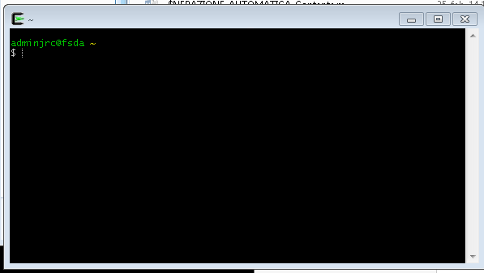

Ora siete in un ambiente UNIX .

Eseguite i seguenti comandi :

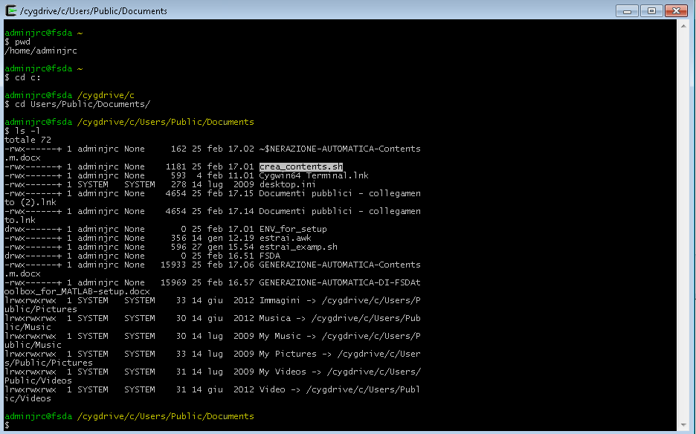

Ora siete posizionati nella cartella dove c’e’ lo script da eseguire.

Eseguire il comando (in nero i messaggi del tool, in evidenza l’input richiesto ) :

$ sh ./crea_contents.sh

Inserisci il nome dell'archivio FSDA da analizzare e aggiornare :

/cygdrive/c/Users/Public/Documents/FSDA

Contents.m in clustering generato

prosegui

<INVIO>

Contents.m in combinatorial generato

prosegui

<INVIO>

Contents.m in examples generato

prosegui

<INVIO>

Contents.m in graphics generato

prosegui

<INVIO>

Contents.m in multivariate generato

prosegui

<INVIO>

Contents.m in regression generato

Prosegui

<INVIO>

Contents.m in robust generato

prosegui

<INVIO>

Contents.m in utilities generato

prosegui

<INVIO>

Contents.m in datasets generato

1. Quindi dovrete fare SVN COMMIT dei sorgenti FSDA modificati.